

Authentification NetYpareo : Guide d'utilisation : Synchros manuelles

Introduction
Ces manipulations ne sont pas nécessaire dans le cadre d'une automatisation des tâches gérées par le CRON.

Lancer une syncho manuelle
- Accédez au menu de lancement de la synchro manuelle ; Chemin : Administration/alimentation et automatisation/Synchronisation manuelle NetYParéo™
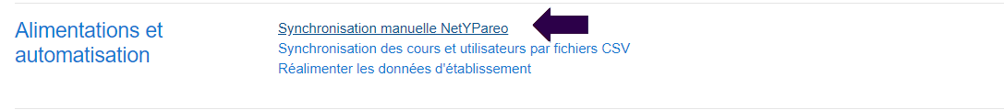
- Avant toute chose, lancer une mise à jour du cache de données. (Tables de données de référence NetYparéo™ à enregistrer dans Moodle).
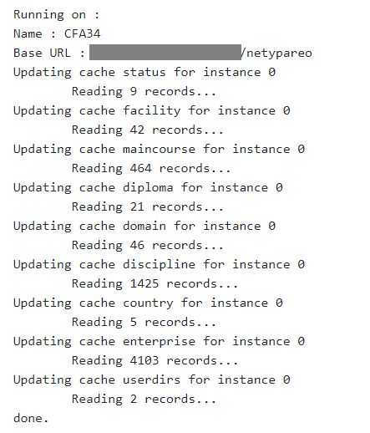
* Choisissez la synchro manuelle à lancer et si besoin activez au préalable le mode simulation via la case à cocher.
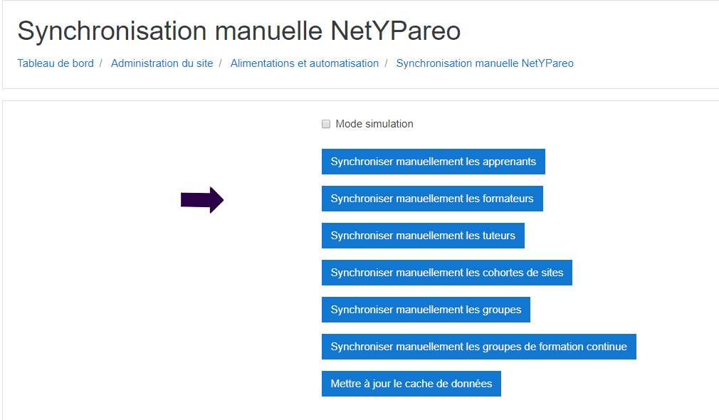
* A noter, si vous désactivez une partie des synchronisations dans les réglages du composant, vous ne verrez que les synchronisations choisies dans l'interface des synchronisations manuelles :
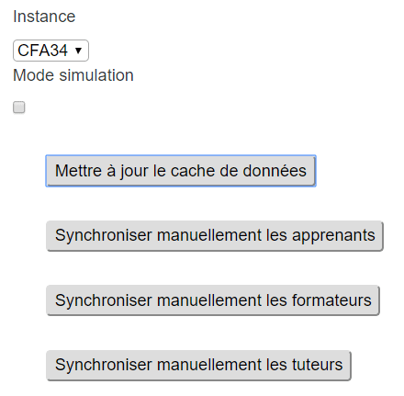
- Exemple de retour de l'exécution d'une synchronisation manuelle des tuteurs
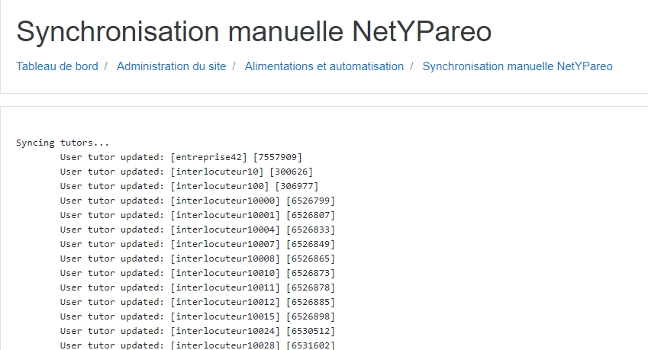
- Option de l'interface : Effectuer les suppressions des données retirées
Cette option permet de supprimer les données qui en sont plus dans NetYpareo. Mais si pour une raison ou une autre le NetYpareo n'est plus accessible, il peut être souhaité de ne pas modifier les données récupérées dans Moodle Dans ce cas, on ne cochera pas cette option.

Vérifier un utilisateur
Suivre le lien “Interroger un identifiant utilisateur Yparéo” en haut de votre page
- Code utilisateur NetYpareo :Saisie identifiant
- Est formation continue : Cochez si la personne est en formation continue
- Avec fréquentation : La liste des sessions où un utilisateur participe (tous ses groupes FL ou FC)

Synchroniser une seule cohorte
Cela est rendu possible via un customscripting des cohortes standard proposé par le composant :
- Allez dans le menu admin du site/utilisateurs/cohortes
- Cliquez sur icône rafraichir la cohorte (icône avec les 2 flèches)


Crédits
- Valéry Frémaux (valery@activeprolearn.com)) Développement
- Florence Labord (florence@activeprolearn.com) Documentation
Revenir à l'index du composant - Revenir à l'index des plugins - Revenir au catalogue

